PRUEBA DE LENGUAJE
“Pequeño Vampiro en peligro”
Curso: 6° | Fecha: 14 junio de 2021 | Calificación: | Puntaje Ideal:31 | Puntaje Obtenido:

Nombre del estudiante:

Eje temático | Habilidad  Indicadores de evaluación
Lectura | - Explican, oralmente o por escrito, expresiones de un texto leído que usen lenguaje figurado.  - Relacionan aspectos del texto con sus experiencias y conocimientos.  - Expresan, oralmente o por escrito, una postura frente a la acción de un personaje y la fundamentan con ejemplos del texto.  - Explican qué consecuencia tiene determinada acción para un personaje.
Escritura | - Desarrollan ideas que son relevantes al tema.  - Mejoran los textos:  - agregando datos, adjetivos, descripciones o ejemplos para profundizar las ideas  - acortando oraciones para que el texto sea más claro  - eliminando ideas redundantes o que no se relacionan con el tema  - Aclaran sus dudas de ortografía a medida que redactan.

Instrucciones:
- Escribe tu nombre en el casillero indicado.
- Usa solo lápiz pasta negro o azul para contestar la prueba.
- Lee muy bien cada pregunta antes de contestar.
- Eres libre de apoyarte de diccionarios, herramientas digitales, libros, y hasta del profesor. No dudes en consultar ante cualquier duda.

1.- Luego de leer la novela “El pequeño vampiro en peligro” de Ángela Sommer-Bodenburg, complete la ficha bibliográfica: 15 puntos en total

Título (1 punto):
Escritor (1 punto):
Editorial (1 punto):
Género (1 punto):
Personajes (4 puntos):
Protagonista:
Antagonista:
Secundario 1:
Secundario 2: Dibujo representativo 2 puntos

RESUMEN 5 puntos:

2.- Recuerde y escriba las características físicas y psicológicas y acontecimientos en los cuales participa (8 puntos en total)
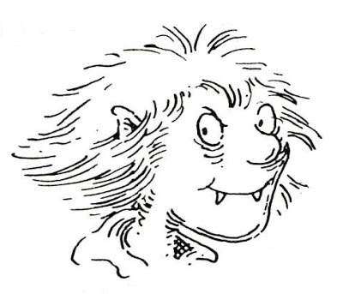
Acontecimientos en los cuáles participa: 1 punto cada
Características físicas y psicológicas: 1 punto cada una

3- Responde con respuesta completa, teniendo en cuenta: que se solicita en la pregunta, el orden de la respuesta idea principal y luego las secundarias, lenguaje formal y finalmente la ortografía 2 puntos cada una

A. ¿Qué opinas del texto leído? ¿Por qué?
__________________________________________________________________________
__________________________________________________________________________
__________________________________________________________________________
B. ¿Qué parte del libro fue la que más te gustó? ¿Por qué?
__________________________________________________________________________
__________________________________________________________________________
__________________________________________________________________________

C. Si tuvieras que participar en esta historia: ¿Qué personaje serías y por qué?
___________________________________________________________________________
___________________________________________________________________________
___________________________________________________________________________
D. ¿Recomendarías el libro “El pequeño vampiro en peligro” a otras personas? ¿Por qué?
___________________________________________________________________________
___________________________________________________________________________
___________________________________________________________________________

